ברק זבולון

אקונה מטטה

מילים, לחן והפקה מוזיקלית: ברק זבולון

עם הפקה ורסטילית וכתיבה חשופה,
ברק זבולון הוא אחד מהקולות המרעננים של התקופה האחרונה, מהזן החדש של היוצרים. מפיק / סינגר-סונגרייטר עם סאונד חדשני ומקורי.
לאחר ששיתף פעולה עם אמנים בעולם ההיפ הופ והאינדי הישראלי (טונה, אורטגה ועוד) ב״כובע״ המפיק המוזיקלי. החל זבולון, לעבוד על אלבום בכורה שצפוי לצאת בשנה הבאה.

״אקונה מטטה״ הוא הסינגל הרביעי מתוך פרויקט הבכורה שעתיד לצאת.

בעטיפה של דיסקו – היפ הופ אוריינטלי מתוך הג׳ונגל האורבני של תל אביב, ברק זבולון יוצא למסע חיפוש עצמי לאחר פרידה, כאב, השלמה ופרספקטיבה רחבה יותר על המתרחש ועל המציאות.

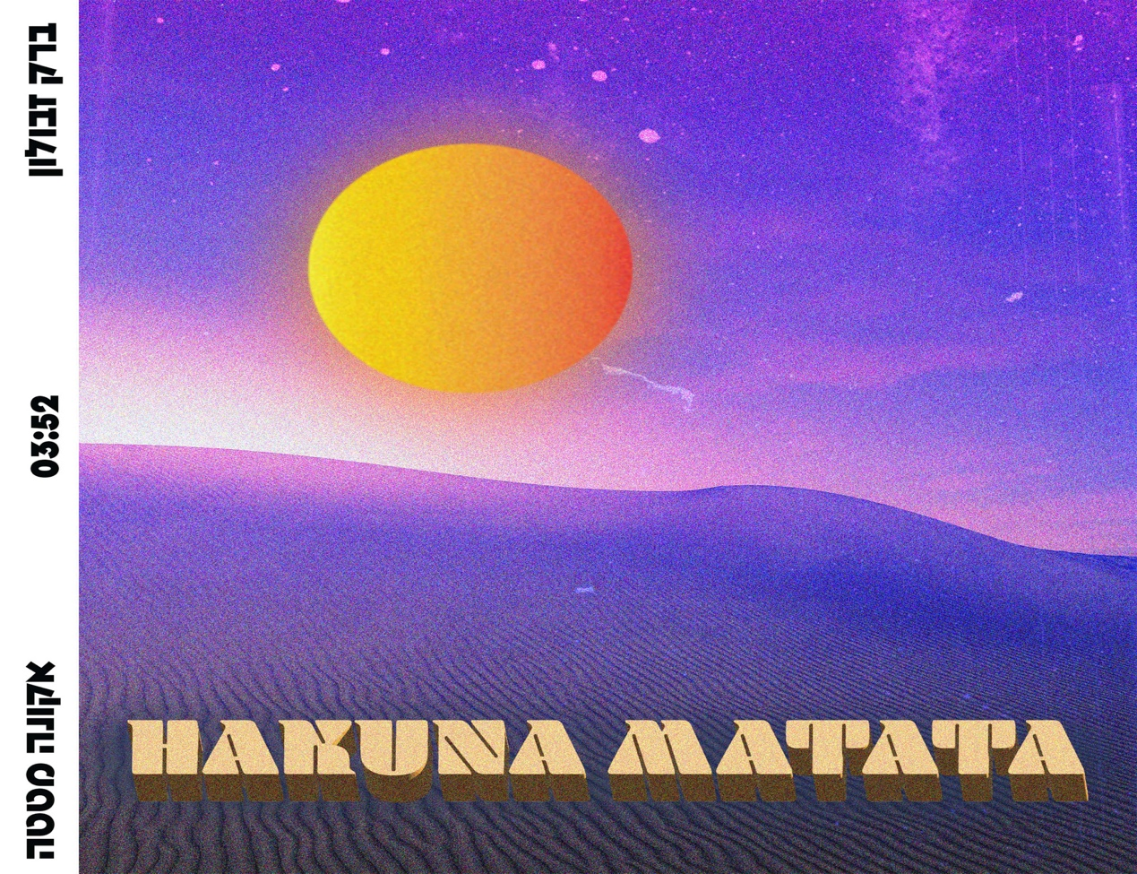

לפרטים נוספים ויצירת קשר – 0525525952/ zvulmusic@gmail.com

